Contact : Jean-Baptiste Baillet
jbbaillet@itconsultingdevelpment.com

Documentation Fonctionnelle

du Projet

OC Pizzas



Date de création | 15/02/2021
Date de modification

Echéance livraison

Table des matières
1 - Versions 3
2 - Introduction 4
Objet du document 4
Références 4
3 – Les acteurs 5
3.1 - Le visiteur : 5
3.2 - Le client qui commande par téléphone : 5
3.3- Le client qui commande en ligne : 5
3.4 - Le pizzaiolo : 5
3.5 - Le livreur : 5
3.6 - Le responsable : 5
4 - les fonctionnalités 6
4.1- Package Authentification 6
4.1.1- Créer Compte Client : 6
4.1.2- S’authentifier 6
4.1.3- Réinitialiser mot de passe 6
4.2- Package Fonctionnalités Client 7
4.2.1- Consulter catalogue 7
4.2.2- Commander en ligne 7
4.2.3- Payer en ligne 7
4.2.4- Annuler la commande 7
4.2.5- Modifier la commande 8
4.2.6- Suivre l’avancée de la commande client 8
4.3- Package Préparation Commandes 9
4.3.1- Réceptionner commande client 9
4.3.2- Consulter l’aide-mémoire recettes 9
4.3.3- Préparer commande client 9
4.3.4- Réceptionner commande prête à être livrée 9
4.3.5- Réceptionner le paiement 10
4.3.6- Livrer la commande au client 10
4.4- Package Business Commandes 11
4.4.1- Suivre en temps réel le statut des commandes 11
4.4.2- Suivre le stock d’ingrédients 11
4.4.3- Créer comptes Pizzaiolo et Livreur 11
5 – le cycle de vie des commandes 12

1 - Versions

Auteur | Date | Description | Version
Jean-Baptiste | 15/02/2021 | Création du document | 1

2 - Introduction

Objet du document
Le présent document constitue le dossier de conception fonctionnelle de l'application OCPizza.
L’objectif du document est de présenter les acteurs et les fonctionnalités de l’application.

Références
Pour de plus amples informations, se référer également aux éléments suivants :
- DCT - PDOCpizza_02_specifications_techniques : Dossier de conception technique de l'application

3 – Les acteurs

Les différents acteurs primaires qui interagissent avec le système sont :

3.1 - Le visiteur :
Adrien 16 ans a une envie de pizzas et souhaite juste consulter le catalogue.

3.2 - Le client qui commande par téléphone :
Ginette 75 ans souhaite commander une pizza par téléphone et payer à la livraison en espèces.

3.3- Le client qui commande en ligne :
Julie 30 ans, trésorière d’une association sportive, souhaite commander 35 pizzas en ligne et payer également en ligne pour la compétition.

3.4 - Le pizzaiolo :
Jules aime cuisiner, et apprécie les aides-mémoires.

3.5 - Le livreur :
Alice 20 ans, livreuse souriante, aime les interactions humaines, souhaite passer plus de temps en livraison qu’en reporting.

3.6 - Le responsable :
Bruno, 45 ans, directeur d’un point de vente, souhaite mieux gérer le business grâce à un tableau de bord.
Les acteurs secondaires sont :
- La banque (paiement en ligne)
- L’API de géolocalisation

4 - les fonctionnalités

4.1- Package Authentification

4.1.1- Créer Compte Client :
1- Le client rentre les données de connexion (e-mail et mot de passe).
2- Le client valide les données rentrées.
3- Le système vérifie les données rentrées.
4- Le système enregistre les données de connexion.

4.1.2- S’authentifier
1- L’utilisateur rentre ses données de connexion.
2- Le système vérifie les données rentrées.
3.1- Si les données sont correctes : Le système ouvre la session utilisateur.
3.2- Si les données sont incorrectes : Le système affiche un message d’erreur.

4.1.3- Réinitialiser mot de passe
1- Le système demande l’e-mail de connexion.
2- L’utilisateur rentre l’e-mail de connexion, puis valide.
3.1- Si l’e-mail est enregistré, alors le système renvoie sur la boite mail un message de réinitialisation.
3.2- Si l’e-mail est inconnu, le système affiche un message d’erreur.

4.2- Package Fonctionnalités Client

4.2.1- Consulter catalogue
1- Le client se rend sur la page catalogue.
2- Le système affiche le catalogue de pizzas (nom, ingrédients, prix).

4.2.2- Commander en ligne
1- Le système affiche le catalogue.
2- Le client sélectionne le produit.
3- Le client ajoute le produit au panier d’achat.
4- Le client valide le panier d’achat.
5- Le système transmet la commande au pizzaiolo.

4.2.3- Payer en ligne
1- Le système affiche le système de paiement.
2- Le client rentre ses coordonnées de carte bancaire.
3- Le client valide les coordonnées rentrées.
4- Le système transmet à la banque client le montant de la commande et les coordonnées.
5.1- Si la banque donne son accord pour paiement, alors le système enregistre le paiement.
5.2- Sinon le système affiche un message d’erreur.

4.2.4- Annuler la commande
1- Le client se rend sur la session utilisateur.
2- Si la commande n’a pas encore été préparée, le système affiche l’option d’annuler la commande.
3- Le client sélectionne et valide l’option d’annuler la commande.
4- Le système enregistre l’annulation, annule la commande et rembourse le client.

4.2.5- Modifier la commande
1- Le client se rend sur la session utilisateur.
2- Si la commande n’a pas encore été préparée, le système affiche l’option de modifier la commande.
3- Le client sélectionne et valide l’option de modifier commande.
4- Le client sélectionne et/ou désélectionne les produits.
5- Le client ajoute au panier d’achat la nouvelle commande.
6- Le client valide le panier.

4.2.6- Suivre l’avancée de la commande client
1- Le client se rend sur sa session utilisateur.
2- Le système affiche l’avancée de la commande ( panier, en préparation, prêt à être livrée, livrée).

4.3- Package Préparation Commandes

4.3.1- Réceptionner commande client
1- Le pizzaiolo est sur sa session de travail.
2- Le système affiche la commande à préparer.
3- Le pizzaiolo valide la prise en charge de la commande.
4- Le système change le statut de la commande à « en préparation ».

4.3.2- Consulter l’aide-mémoire recettes
1- Le pizzaiolo est sur sa session de travail.
2- Le pizzaiolo se rend sur la page « aide-mémoire ».
3- Le pizzaiolo sélectionne la recette dont il a besoin.
4- Le système affiche la recette de la pizza demandée.

4.3.3- Préparer commande client
1- Le pizzaiolo prépare la commande.
2- Le système déduit les ingrédients utilisés du stock d’ingrédients.
3- Le système enregistre le nouveau stock.
4- A la fin de la préparation, le pizzaiolo valide la commande.
5- Le système change le statut de la commande en « prêt à être livrée».
6- Le système transmet un message au livreur pour réceptionner la commande.

4.3.4- Réceptionner commande prête à être livrée
1- Le livreur réceptionne le message et la commande.
2- Le système envoie un message au client quand la commande est prête.

4.3.5- Réceptionner le paiement
1- Si le paiement n’a pas été effectué en ligne, alors le livreur réceptionne le paiement.
2- puis le système enregistre le paiement et son mode de paiement (espèce, chèque, CB).

4.3.6- Livrer la commande au client
1- Le système affiche l’adresse de livraison avec l’API de géolocalisation.
2- Le livreur livre la commande au client.
3- Le livreur indique au système que la livraison est effectuée.
4- Le système change le statut de la commande.
5- Le système enregistre le nouveau statut.

4.4- Package Business Commandes

4.4.1- Suivre en temps réel le statut des commandes
1- Le responsable ouvre sa session de travail.
2- Le système affiche toutes les commandes passées , en préparation et en livraison.

4.4.2- Suivre le stock d’ingrédients
1- Le responsable ouvre sa session de travail.
2- Le système affiche le stock d’ingrédients actualisé en temps réel.

4.4.3- Créer comptes Pizzaiolo et Livreur
1- Le responsable rentre les données (e-mail pro et mot de passe).
2- Le système enregistre les données.
3- Le responsable transmet les données de connexion au livreur/pizzaiolo.

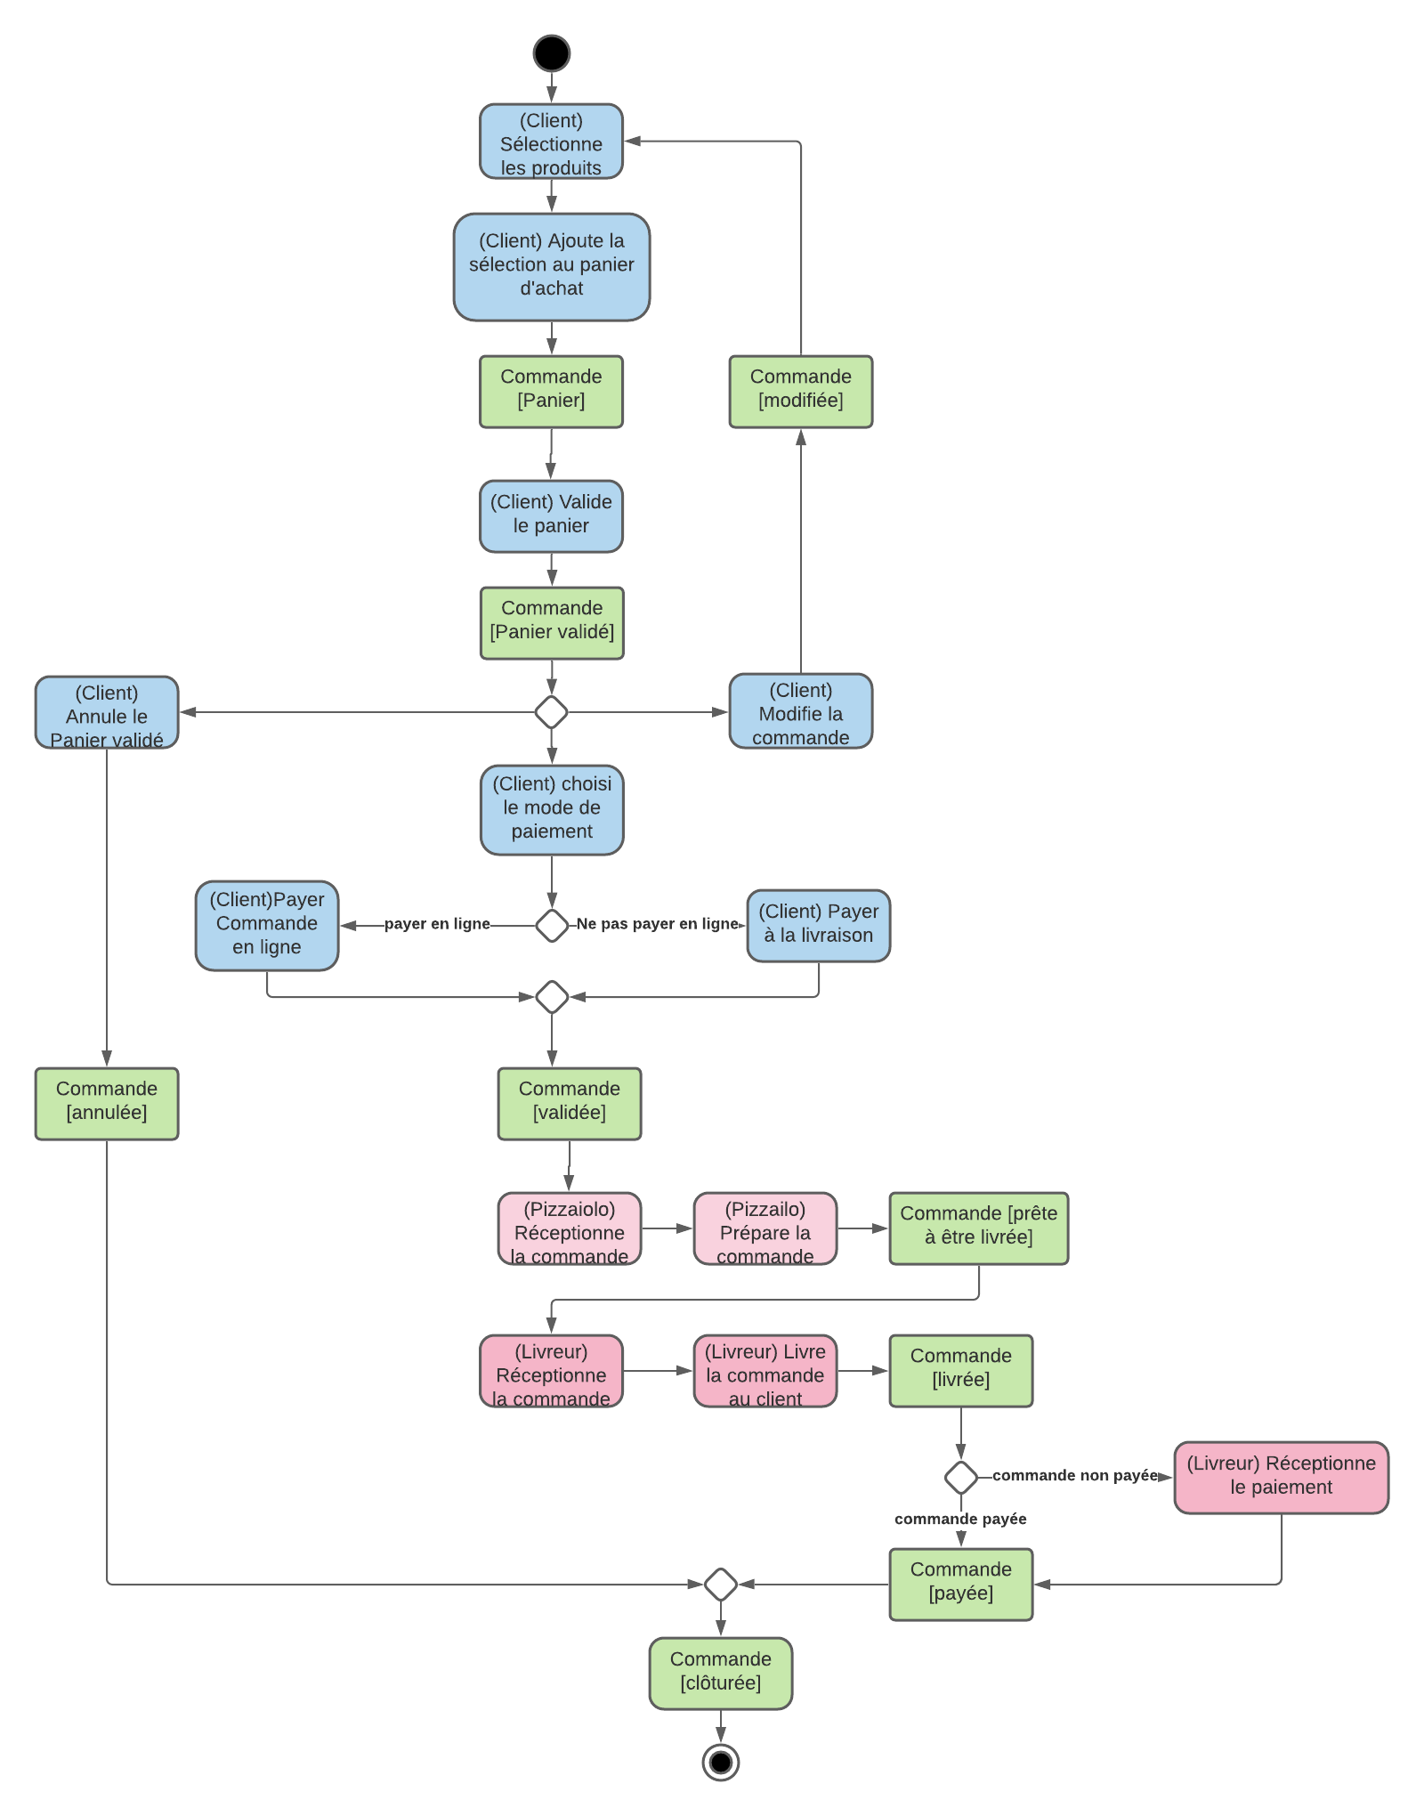
5 – le cycle de vie des commandes

